**Especificação dos Requisitos**

**do**

**LEIA Reader**

**(Leitor Experimental para Inclusão e Acessibilidade)**

**Versão 0.1**

|  |  |  |
| --- | --- | --- |
| **Cláudia Tupan Rosa** | **402908** |  |
| **Cristiane Alves Estevo da Silva** | **402909** |  |
| **José Fernando Tavares** | **402916** |  |

# Sumário

**Revisões** **5**

**1 Introdução** **6**

1.1 Objetivo do Documento 6

1.2 Escopo do Produto 6

1.3 Público-Alvo 7

1.4 Definições, Acrônimos e Abreviações 7

1.5 Convenções 7

**2. Visão Geral** **8**

2.1 Perspectiva do Produto 8

2.2 Funcionalidades do Produto 8

2.3 Usuários 8

2.4 Ambiente Operacional 9

2.5 Restrições de Projeto e Implementação 9

2.6 Documentação do Usuário 9

2.7 Suposições e Dependências 9

**3. Especificação das Interfaces Externas** **10**

3.1 Interfaces de Usuário 10

3.2 Interfaces de Hardware 12

3.3 Interface de Software 12

3.4 Interface de Comunicação 12

**4. Requisitos Funcionais** **13**

4.1 RF001 13

4.2 RF002 13

4.3 RF003 13

4.4 RF004 13

4.5 RF005 13

4.6 RF006 13

4.7 RF007 13

4.8 RF008 13

4.9 RF009 13

4.10 RF010 13

4.11 RF011 14

4.12 RF012 14

4.13 RF013 14

4.14 RF014 14

4.15 RF015 14

4.16 RF016 14

4.17 RF017 14

4.18 RF018 14

4.19 RF019 14

4.20 RF020 14

4.21 RF021 15

4.22 RF022 15

4.23 RF023 15

4.24 RF024 15

4.25 RF025 15

4.26 RF026 15

4.27 RF027 15

**5. Requisitos Não-Funcionais** **16**

5.1 Requisitos de Desempenho 16

5.2 Requisitos de Segurança 16

5.3 Atributos de Qualidade do Software 16

**6. Técnicas de Elicitação** **17**

6.1 Formulário de Pesquisa 17

6.2 Entrevista 17

**ANEXO I** **17**

**ANEXO II** **28**

# Revisões

|  |  |  |  |
| --- | --- | --- | --- |
| **Versão** | **Autores** | **Descrição da Versão** | **Data** |
| 1.1 | Cláudia Tupan Rosa  Cristiane Alves Estevo da Silva  José Fernando Tavares | Definição do sistema, escopo, explanação do público alvo | 04/11/2020 |
| 1.2 | Cláudia Tupan Rosa  Cristiane Alves Estevo da Silva  José Fernando Tavares | Definição do Objetivo do Documento de Especificação de Requisitos  Descrição de algumas convenções que serão utilizadas.  Identificação dos Usuários do Sistema.  Especificação da visão geral do Sistema. | 12/11/2020 |
| 1.3 | Cláudia Tupan Rosa  Cristiane Alves Estevo da Silva  José Fernando Tavares | Elaboração e aplicação do formulário para verificar as necessidades e sugestões do usuário | 16/11/2020 |
| 2.1 | Cláudia Tupan Rosa  Cristiane Alves Estevo da Silva  José Fernando Tavares | Entrevista com usuário | 18/11/2020 |
| 2.2 | Cláudia Tupan Rosa  Cristiane Alves Estevo da Silva  José Fernando Tavares | Definição dos requisitos funcionais e não funcionais do sistema | 19/11/2020 |
| 2.3 | José Fernando Tavares | Definição das telas do sistema | 23/11/2020 |
| 3.1 | Cláudia Tupan Rosa  Cristiane Alves Estevo da Silva  José Fernando Tavares | Ajustes nos requisitos | 29/11/2020 |
| 3.1 | Cláudia Tupan Rosa  Cristiane Alves Estevo da Silva  José Fernando Tavares | Verificação da padronização utilizando a ISO 25.010  Inclusão de técnicas de elicitação | 30/11/2020 |
| 4.1 | Cláudia Tupan Rosa  Cristiane Alves Estevo da Silva | Ajustes no documento de requisitos | 02/12/2020 |

# 1 Introdução

## 1.1 Objetivo do Documento

O objetivo deste documento é oferecer uma descrição em detalhes do produto de software LEIA Reader, descrever e especificar os requisitos do sistema que objetiva propiciar um meio de acesso à leitura de livros por meio da internet para pessoas portadores de diferentes deficiências, como por exemplo:

* Usuários que possuem baixa visão e que necessitam aumentar o tamanho da fonte conforme necessidades para leitura.
* Usuários portadores de cegueira que desejam realizar a leitura de uma obra e, para isso, utilizam um leitor de telas.

Os arquivos anexos e materiais suplementares e complementares a este documento estão no repositório do github:<https://github.com/JFTavares/LEIAReader>

## 1.2 Escopo do Produto

Divulgar o formato ePub 3.2 como solução para livros acessíveis e incentivar as empresas a criar conteúdos com menos barreiras para pessoas com deficiência. O software leitor irá facilitar a distribuição deste tipo de conteúdo.

Disponibilizar uma interface em português, que permita ao usuário uma configuração que atenda às próprias necessidades, como: mudança de cor do fundo da página; troca de tipografia; presença de tipografia especial (para pessoas com dislexia); aumento/diminuição de espaçamento entre linhas, palavras e letras; presença de régua para acompanhamento da leitura; mudança de cor das letras; capacidade de leitura sintetizada TTS (*text to speech*); e recurso de otimização da interface.

O software será desenvolvido em forma de Webapp usando os recursos de PWA (*Progressive Web Apps*), utilizando um SDK (*Software Development Kit*) de desenvolvimento open source chamado Readium. Será hospedado em servidor porém com capacidade de abertura de arquivos locais. O formato de livros a ser lido é o ePub 3.2 validado e conforme às especificações do W3C.

O usuário entrará no software leitor, tendo como primeira interface uma biblioteca virtual onde poderá fazer o upload dos arquivos do seu computador. Estes arquivos permanecerão no computador do usuário. Ao clicar na capa do livro o software irá mostrar o conteúdo e a interface de navegação, podendo ler o conteúdo ou ouvi-lo através de um sistema TTS que se conectará ao computador do usuário.

O usuário poderá configurar a visualização do conteúdo conforme as necessidades pessoais de modo a ser simples, intuitivo e acessível.

## 1.3 Público-Alvo

Pessoas com deficiência visual, com baixa visão, com daltonismo e idosos, que tenham preferência por um aplicativo que os auxilie na leitura de livros digitais.

## 1.4 Definições, Acrônimos e Abreviações

**ePub** *Electronic Publication*

**PWA** *Progressive Web Apps*

**SDK** *Software Development Kit*

**TTS** *Text To Speech*

## 1.5 Convenções

Por convenção, os requisitos são nomeados com um identificador único, sendo a numeração iniciada com o identificador [RF001] para os Requisitos Funcionais e [RNF001] para os Requisitos Não Funcionais. [1]

Fica também convencionado que a palavra Cliente se refere a um especialista em acessibilidade e a palavra usuário remete à determinadas pessoas que necessitam de uma interface simplificada para que consigam realizar a leitura de um texto.

Além disso, a expressão ePub 3.2 se refere a um formato de arquivo digital, livre e aberto para livros digitais administrado pelo consórcio W3C cuja especificações podem ser encontradas em: https://www.w3.org/publishing/epub3/ [2]

**Referências**

*[1] IEEE Recommended Practice for Software Requirements Specifications. IEEE Std 830-1998, pages 1–40, Oct 1998. doi: 10.1109/IEEESTD.1998.88286.*

*[2] https://www.w3.org/blog/2020/05/publishingw3c-epub-survey-results/*

# 2. Visão Geral

## 2.1 Perspectiva do Produto

Existe um determinado grupo que comporta pessoas portadoras de alguma dificuldade de leitura ou deficiência, onde o acesso à internet possui um significado diferenciado por ser a única possibilidade de acesso à informação. Esta informação, geralmente, é apresentada ao usuário em um formato que dificulta a sua leitura e compreensão. Um sistema leitor de livros em **português**, com uma interface de configuração amigável e intuitiva, pode facilitar o acesso desses usuários à informação.

## 2.2 Funcionalidade do produto

As principais funcionalidades do sistema são:

* Apresentação do conteúdo presente em um arquivo ePub;
* Possibilidade de navegação pelo conteúdo (páginas, links e sumário);
* Possibilidade de personalização da tipografia para melhor visualização do conteúdo;
* Exibição de uma biblioteca virtual;
* Interface para leitura do conteúdo do livro;
* Disponibilização de uma interface para navegação;
* Configuração do modo de visualização das páginas;
* Opção para ouvir o texto por meio de um sistema TTS
* **Seleção de Idioma. - caso tirar - RF016 VER .**

## 

## 2.3 Usuários

Os usuários do sistema consistem em:

* **Leitor:** Pessoas com deficiência visual total e com baixa visão, com dislexia, daltonismo, com baixo letramento, idosos que podem acessar as funcionalidades para alterar as configurações de leitura dos livros conforme suas necessidades.
* **Administrador:** especialista em acessibilidade com privilégios de administrador que visualiza todas as funcionalidades do sistema.

## 2.4 Ambiente Operacional

O software usará tecnologia web podendo ser acessado por diferentes dispositivos e sistemas operacionais (Windows, Linux, iOS, Macintosh, Android, entre outros) através da utilização de um Web Browser.

## 2.5 Restrições de Projeto e Implementação

Sistema Operacional: Multiplataforma.

Conexão de Internet: 1Mb ou Superior.

Navegador.

Linguagem de Programação: React, Javascript, HTML e CSS.

Protocolo de comunicação: HTTP.

## 2.6 Documentação do Usuário

A documentação do usuário consistirá em um guia online e vídeos explicativos presentes na página do projeto: http://leiareader.com.br.

## 2.7 Suposições e Dependências

Problemas com acesso à internet podem tornar o sistema inacessível.

Dispositivos **datados** ou que possuam Web Browser não compatível com a tecnologia HTML5 poderão não permitir o acesso ao sistema.

# 3. Especificação das Interfaces Externas

## 3.1 Interfaces de Usuário

**3.1.1 Tela 1**

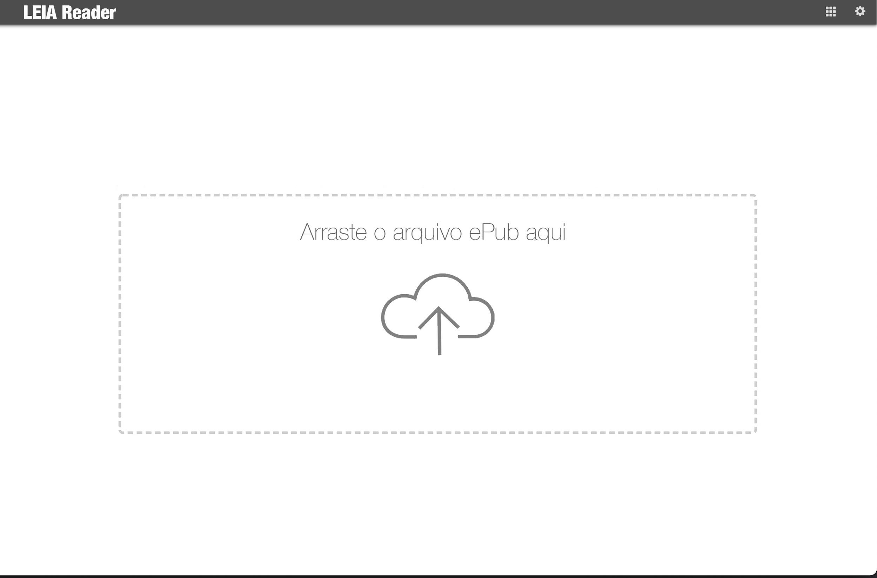

Tela de apresentação inicial do sistema.

**3.1.2 Tela 2**

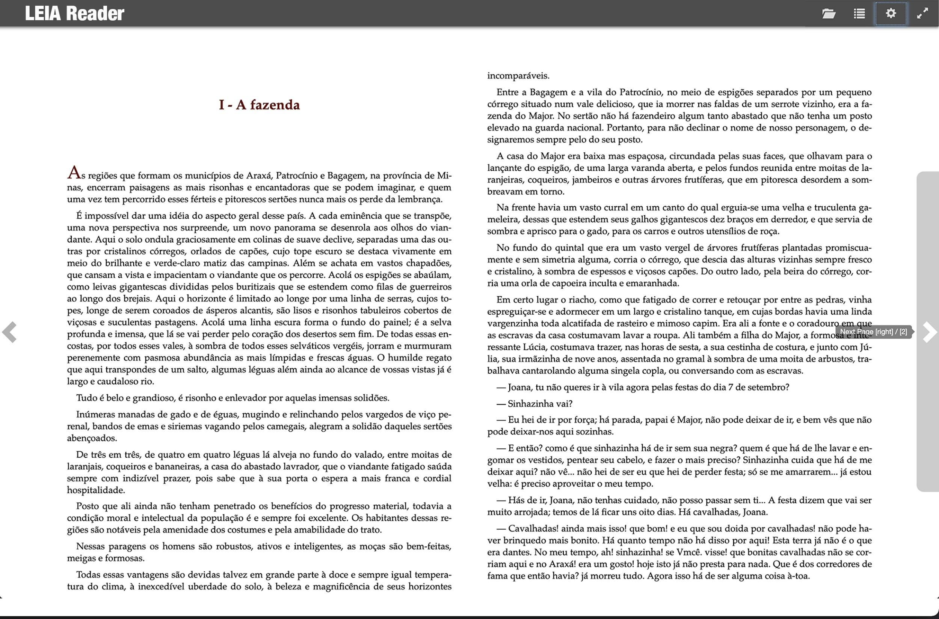

Tela de apresentação do sistema com um arquivo aberto

**3.1.3 Tela 3**

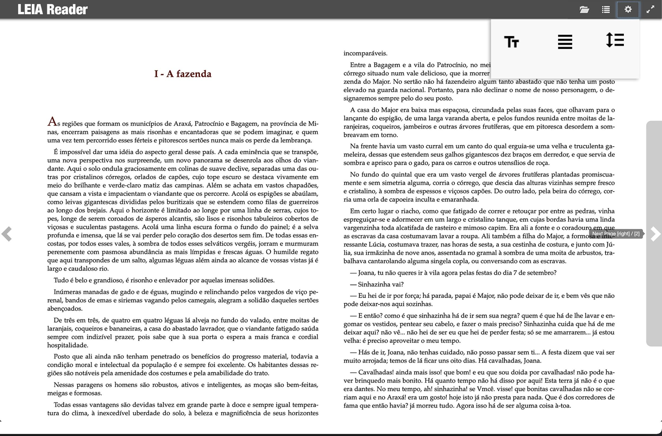

Tela de apresentação com alguns elementos da interface de configuração do texto.

**3.1.4 Tela 4**

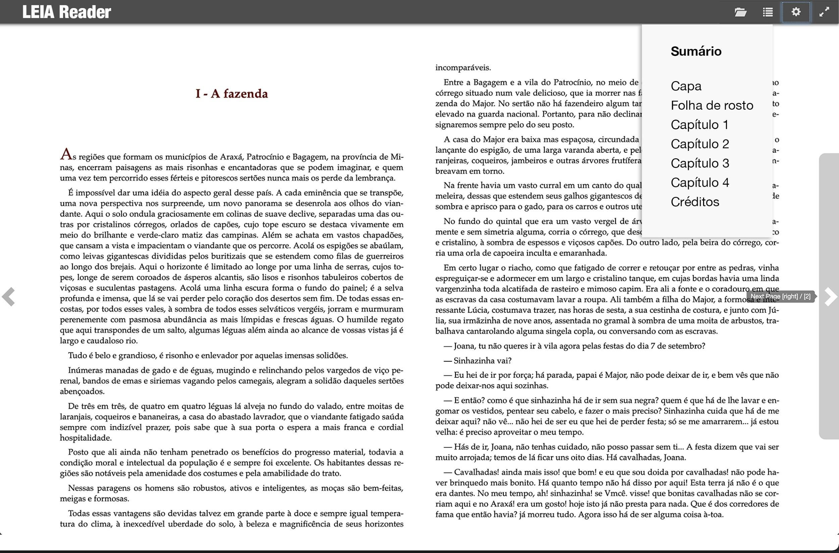

Tela de apresentação com o sumário do livro.

## 3.2 Interfaces de Hardware

Não é aplicado neste sistema.

## 3.3 Interface de Software

Não é aplicado neste sistema.

## 3.4 Interface de Comunicação

O sistema fará uso do Web Browser via protocolo HTTP.

# 

# 4. Requisitos Funcionais

## 4.1 RF001

O sistema deve exibir uma interface para leitura do conteúdo do livro. **(Essencial)**

## 4.2 RF002

O sistema deve exibir uma interface para navegação dentro do conteúdo do livro ou biblioteca. **(Essencial)**

## 4.3 RF003

O sistema deve ser capaz de ler arquivos em formato ePub na especificação 3.2. **(Essencial)**

## 4.4 RF004

O sistema deve apresentar o texto presente no arquivo ePub para a leitura. **(Essencial)**

## 4.5 RF005

O sistema deve apresentar as imagens presentes no arquivo ePub. **(Essencial)**

## 4.6 RF006

O sistema deve suportar imagens em formato JPG, PNG, GIF e SVG. **(Essencial)**

## 4.7 RF007

O sistema deve permitir acesso aos links externos presentes no conteúdo. **(Essencial)**

## 4.8 RF008

O sistema deve permitir a alteração da fonte tipográfica utilizada (font-family). **(Essencial)**

## 4.9 RF009

O sistema deve permitir alteração do tamanho da fonte tipográfica (font-size). **(Essencial)**

## 4.10 RF010

O sistema deve permitir alteração de espaçamento na entrelinha do texto (line-height). **(Essencial)**

## 4.11 RF011

O sistema deve permitir alteração de espaçamento entre palavras. **(Essencial)**

## 4.12 RF012

O sistema deve permitir alteração de espaçamento entre letras. **(Essencial)**

## 4.13 RF013

O sistema deve ter uma fonte tipográfica especial para disléxicos. **(Essencial)**

## 4.14 RF014

O sistema deve oferecer busca por textos. **(Essencial)**

## 4.15 RF015

O sistema deve apresentar o sumário de navegação presente no arquivo ePub. **(Essencial)**

## 4.16 RF016

O usuário poderá alterar o idioma da interface. **(Importante)**

## 4.17 RF017

O sistema deve permitir a mudança das cores do texto. **(Importante)**

## 4.18 RF018

O sistema deve permitir mudança nas cores de fundos do texto. **(Importante)**

## 4.19 RF019

O sistema deve permitir mudança no contraste da interface. **(Importante)**

## 4.20 RF020

O sistema deve fornecer o gerenciamento de uma biblioteca virtual. **(Importante)**

## 4.21 RF021

O sistema deve disponibilizar a leitura do texto para sistemas TTS (ex. Jaws e NVDA e Jieshuo). **(Importante)**

## 4.22 RF022

O sistema deve permitir zoom em imagens. **(Desejável)**

## 4.23 RF023

O sistema deve permitir notas de rodapé em forma de popup. **(Desejável)**

## 4.24 RF024

Disponibilizar uma opção sleep para interromper a leitura ao final de cada capítulo. **(Desejável)**

## 4.25 RF025

O sistema deve fornecer possibilidade de marcação de texto. **(Desejável)**

## 4.26 RF026

O sistema deverá permitir realizar anotações por texto e áudio. **(Desejável)**

## 4.27 RF027

O sistema deve fornecer uma régua para acompanhamento da leitura. **(Desejável)**

# 5. Requisitos Não-Funcionais

## 5.1 Requisitos de Desempenho

**Tempo de Resposta**: Os usuários deverão esperar o carregamento do livro na memória para iniciar a leitura (20 segundos no máximo).

**Usuários Simultâneos**: Vários usuários poderão acessar o sistema simultaneamente.

## 5.2 Requisitos de Segurança

**Privacidade:** o usuário não poderá acessar a biblioteca que está no dispositivo de outro usuário. O sistema não terá acesso a outros arquivos no dispositivo do usuário além da sua biblioteca pessoal.

**Controle de Sessão:** não se aplica, pois os usuários não precisarão logar para utilizar o sistema.

## 5.3 Atributos de Qualidade do Software

O sistema será submetido a diferentes tipos de testes para aferir a manutenibilidade, portabilidade, funcionalidade e garantir a satisfação do cliente e/ou usuário de acordo com os requisitos apresentados.

Obedecendo às normas previstas na ISO 25010, o sistema contempla quesitos como Usabilidade, que comporta o item de Acessibilidade, ou seja, o grau em que um produto ou sistema pode ser usado por pessoas com a mais ampla gama de características e capacidades para atingir um objetivo específico em um contexto de uso especificado. Outro item previsto é a Portabilidade, que contém a característica de Adaptabilidade, ou seja, o grau em que um produto ou sistema pode ser adaptado de forma eficaz e eficiente para hardware, software ou outro ambiente operacional ou de uso diferente ou em evolução. fonte: ISO 25000. Disponível em: <https://iso25000.com/index.php/en/iso-25000-standards/iso-25010?limit=3&start=3> Acesso em: 30 nov 2020.

# 

# 6. Técnicas de Elicitação

## 6.1 Formulário de pesquisa

Foi criado um formulário utilizando a ferramenta Google Form e disponibilizado para várias pessoas para verificar opiniões sobre acessibilidade em aplicativo leitor de livros digitais.

Esta pesquisa foi respondida por 58 pessoas sendo que apenas 30% apresentavam algum tipo de deficiência.

O link para acesso ao formulário, perguntas e resultados são apresentados no ANEXO I.

## 6.2 Entrevista

A entrevista foi realizada no dia 18 de novembro de 2020. O entrevistado tem 43 anos e apenas 10% de visão desde 2004. Atualmente trabalha como professor de informática acessível e em desenvolvimento Web.

O entrevistado trabalha com livros digitais e faz uso com frequência dos mesmos. Suas sugestões de funcionalidades foram cruciais para a identificação dos requisitos do projeto.

As perguntas que nortearam a entrevista estão no ANEXO II.

# ANEXO I

**Acessibilidade em aplicativo leitor de livros digitais**

**Link de acesso:** <https://forms.gle/6TXVEMCn318YpiDh7>

**Texto de apresentação:**

Somos pesquisadores e estudantes do Mestrado em Ciência da Computação na UEM (Universidade Estadual de Maringá) da área de Engenharia de Software.

Estamos trabalhando para criar um aplicativo leitor de livros digitais em formato ePub que tenha características de acessibilidade, seja gratuito e baseado nas tecnologias Web (PWA).

Precisamos da sua ajuda para completar este questionário.

Poderemos assim entender melhor as necessidades das pessoas com deficiência no Brasil que gostariam de utilizar esta tecnologia.

Estamos a disposição para qualquer dúvida.

Ficaremos felizes em receber sua opinião ou sugestão no email: pg402916@uem.br

Nosso muito obrigado.

Cláudia Tupan Rosa

Cristiane Alves Estevo da Silva

José Fernando Tavares

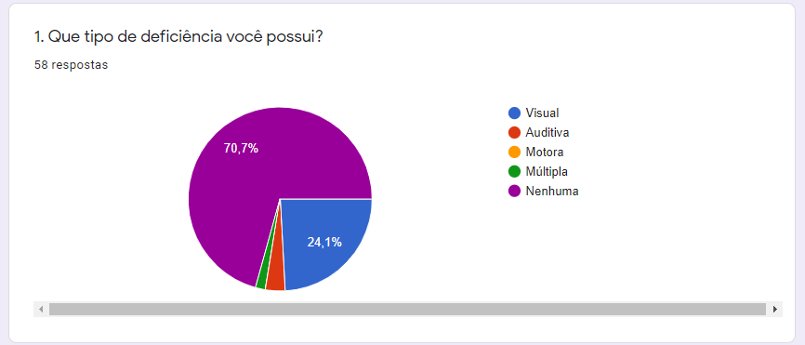

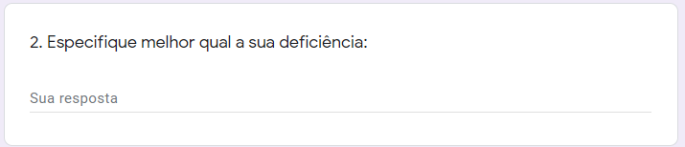

Respostas:

Miopia

cegueira toral

Sou cega congênita.

Mas possuo dislexia o que atrapalha a leitura.

Dislalia edislexia

cegueira total

Cegueira total

Lesão auricular bilateral (antibióticos)

Miopia e astigmatismo

Cegueira devido ao deslocamento da retina

Uso óculos para miopia (mas o grau é de no máximo 1,75).

Cegueira

Alta miopia

Possuo deficiência visual total.

Baixa visão

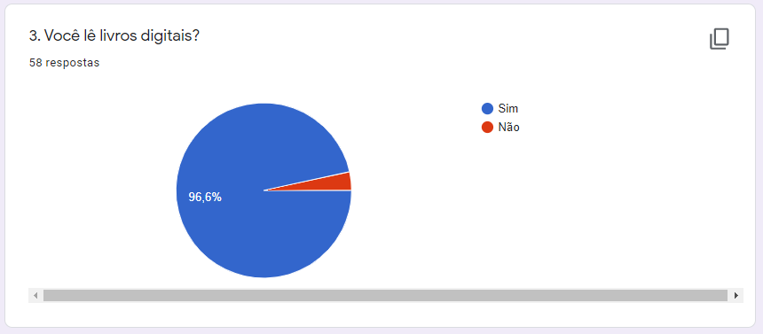

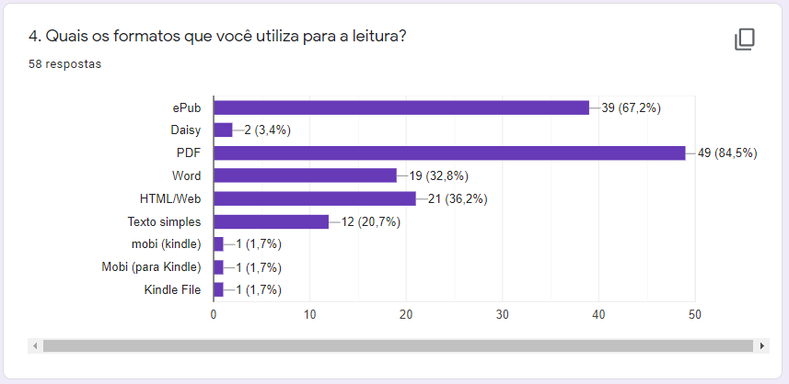

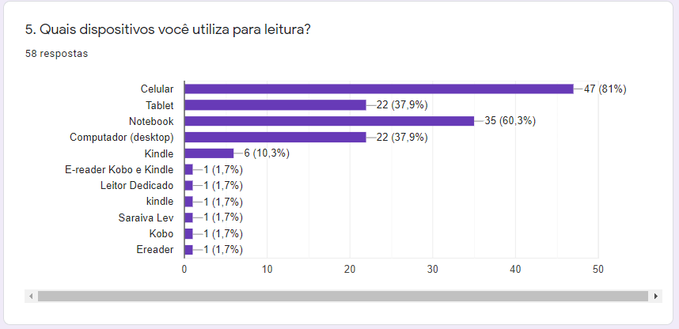

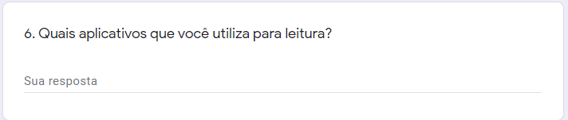

Respostas:

Kindle

Kindle

Adobe Reader

Amazon

@voice, adob acrobat e amazon kindle

Aldiko

No celular e Táblet o Voice Dream Reader, no notebook o nvda (leitor de telas) para ler pdf, doc e outtros formatos usando o app de cada formato.

ADE e Readium do Chrome e Play livros

Navegador, Leitor Bibliomundi e Kobo

Reader adobe

Thorium, R2 (Readium 2), BookShelf, FBReader, Kindle, Google Play Books, Apple Books, Acrobat, Word

iBooks

Ibook, Kindle, Aldiko

@voice

Efetivamente nenhum.

voicedream reader, kindle, ibooks e audible

Acrobat Reader / Word

Voice dream reader e adobe digital edition

Adobe Reader e o próprio do Kindle

Kindel

Kindle e ReadEra

Kindle, Google Play Livros, IBooks

Ibooks

PDF e Epub

Adobe Reader ou google chrome

Kindle e leitor PDF (apps wps e above reader)

Adobe Reader, Kindle e Kindle para Android

Pdf

“Livro” - leitor do iOS. Adobe reader

IOS Livros e Voice dream.

Leitor de PDF

@voice aloud reader, o mais acessível deles, para leitura simples no Android.

Google Play Livros, Kindle e leitor de PDF

Apenas pdf

PDF e Chrome

Adobe

Adobe Reader, Chrome, Adobe Digital Editions

No celular utilizo @Voice Leia em Voz Alta. Já no Notebook, uso o Adobe Reader e o Book Worn.

Kindle, Chrome

Amazon Kindle, Onedrive (para Epub), Adobe Reader (PDF), Calibre e Icecream

Amazon, foxit

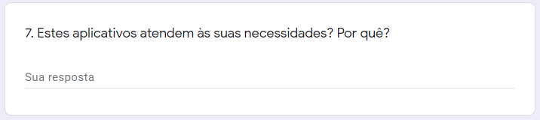

Respostas:

Sim

Sim.

Sim. No caso do amazon kindle por exemplo, temos uma opção de leitura contínua que atende bem as necessidades. No @voice, também temos uma leitura contínua, porém, com recursos mais direcionados a audição.

Sim. Exceto imagens, consigo ler os materiais. No entanto, penso que um app gratuito para celular, democratizaria o acesso, permitindo que muitas pessoas tenham acesso, visto que o Voice Dream Reader é pago.

Menos o ADE que nem sempre se comporta de forma adequada.

Mobilidade e interoperabilidade.

Atende mas é limitado, isso para ler em voz alta e vou acompanhando, mas os comentou são pouco intuitivos

Sim, no caso por não ter deficiência, mas não atendem as necessidades de uma pessoa com deficiência visual.

Sincronia com cloud

Sim, raramente apresentam alguma incompatibilidade com o formato epub.

Sim.

sim (porque posso comprar os livros online e ler)

Sim. Tem opção de ZOOM

Sim, o voice dream por me permitir ler um livro no celular como se fosse um arquivo de áudio comum, além de me permitir fazer marcações e ver a duração total do arquivo.

De forma geral, sim. Se tivessem mais interfaces com outros aplicativos e plataformas, a experiência de leitura seria melhor.

Não muito, gostaria de dar zoom de uma forma mais prática.

Sim. Facilidades de dicionários em pt e en, marcações de texto

Não

Sim, são práticos e posso levar todos meus livros

Sim. Gosto da navegação do aplicativo.

Sim, exceto o Epub que é muito complicado.

Sim. Executa bem sua função de ler pdf

Atendem para a leitura de textos.

Sim. O app wps tem um recurso que facilita leitura em celular de arquivos PDF. Já kindle é para isso.

Na maior parte sim. Os aplicativos do Kindle e o próprio leitor Kindle por conta da facilidade, portabilidade e sincronização; o Adobe Reader por conta da facilidade entre smartphone, tablet e Pc. Sinto falta de um leitor de PDFs e ebooks que transforma caracteres em áudio de forma mais natural e precisa.

Sim. Porque são fáceis de manejar.

Sim porque é acessivel posso aumentar e diminuir a letra

Geralmente sim

São práticos na navegação e tem o voiceover. O aplicativo do livro não reconhece todas as extensões de arquivos.

Sim. É simples para utilizar

Sim. Funciona bem, se integra perfeitamente ao Talkback, permite interação completa com o conteúdo.

Sim, pois possui as principais funcionalidades que ao meu ver são necessárias

Aumentar a letra com o zoom

Sim,gratuito e atende bem.

Sim, atendem.

O @Voice e o Book Worn, oferecem-me a opção de ouvir o livro por mecanismos de TTS. Já o Adobe Reader, permite que eu leia o livro de modo manual, ou seja, linha por linha, parágrafo por parágrafo, etc.

Sim, é um aplicativo de múltiplas plataformas, que me permite acessar em diferentes dispositivos e locais.

Sim, pois consigo ampliar a letra e ajustar contraste

Não porque eu gostaria de um aplicativo que me permitisse acessar e ler qualquer um dos formatos mais populares (ou que eu mais tenha), como ePub, PDF e Kindle e pudesse sincronizar meu progresso de leitura em diferentes dispositivos (Windows, Android e Kindle). Gostaria de ter acesso também a todas as anotações e destaques realizadas nas leituras.

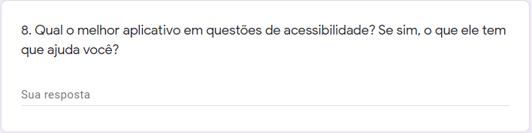

Respostas:

Acho que não temos que ter a discussão de qual o melhor, mas sim, qual atende as minhas necessidades. E quanto a isso, os três que mencionei na resposta 6 atendem.

Para leitura especificamente gosto do Voice Dream Reader que lê vários formatos, permite fazer notas, ver o tempo de leitura, pode interromper a quaquer momento que posteriormente continua de onde parou, há algumas opções de vozes para escolha.

Gosto do Play livros

Ele lê pra mim, Adobe reader

Thorium. Ainda em evolução, mas já traz TTS, Media Overlay, Anotações, Fontes alternativas, contraste, MATHML (ainda que não leia ainda), Busca, Ajustes para linhas e caracteres (tamanho, espaço, kerning), uma biblioteca estruturada, conexão com OPDS, leitura de audiolivros (W3C), PDFs e EPUBs

Ibook no ipad. Formato permite uma boa leitura mesmo ampliando o tamanho das fontes.

Sim.

voicedream reader (maior número de configurações de leitura)

Voice dream, ler resposta acima.

Não conheço muitos, então sugiro o que uso Kindle.

Não sei.

Kindle. A interface

PDF , fácil pra salvar, visualizar e imprimir.

WPS

Pdf. Facilidade de interação

Não conheço

Voice dream transforma pdf, doc, txt em audiolivros.

Eu uso mais é o leitor de PDF (acrobat Reader) por ser mais leve e simples de usar.

@voice, conforme expliquei acima. Funciona de forma plena, e permite a mesma interação com o ebook que experimentam os videntes (pessoas que enxergam)

Não encontrei um app ideal ainda

Adobe Digital Editions, interage muito bem o ePub e os recursos de acessibilidade, disponibiliza o sumário na lateral esquerda do software.

Bem,, não tenho nenhum em mente, pois os 3 atendem-me nos seus respectivos propósitos.

Eu utilizo essencialmente o Kindle, mas acredito que um app bom deva ter algumas funcionalidades para a leitura de diversos tipos de gêneros, eu, por exemplo, leio muito HQ e preciso de uma boa definição, além das cores.

Kindle, pelo exposto no item anterior

O que me oferece mais recursos é durante a leitura é o Icecream.

Amazon

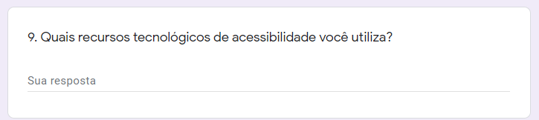

Respostas:

Nenhum

leitor de telas

Tamanho do tipo

Leitor de telas.

Uso mais para testes e read aloud.

Leitura em voz alta

Ampliação de fontes

ZOOM

Celular e computador.

Aparelho auditivo

Buscas, zoom

Aumentar tamanho da fonte, busca de texto

Notebook e celular

Voiceover e NVDA para ler livros no notebook.

A possibilidade de aumentar o tamanho do texto

Leitor de telas, tanto no computador (NVDA) quanto no celular (Talkback).

Aumento tamanho de fonte, espaçamento de texto e modo de leitura do celular ou computador.

Aumento a letra com o zoy

Leitor de tela

Leitores de tela (NVDA e Jieshuo) e mecanismos de TTS.

Aumento de imagem, ajuste de brilho, mudança de fonte e espaçamento.

Somente tamanho e cores/contraste

Adaptação do tamanho da fonte.

Leitura por assistente virtual

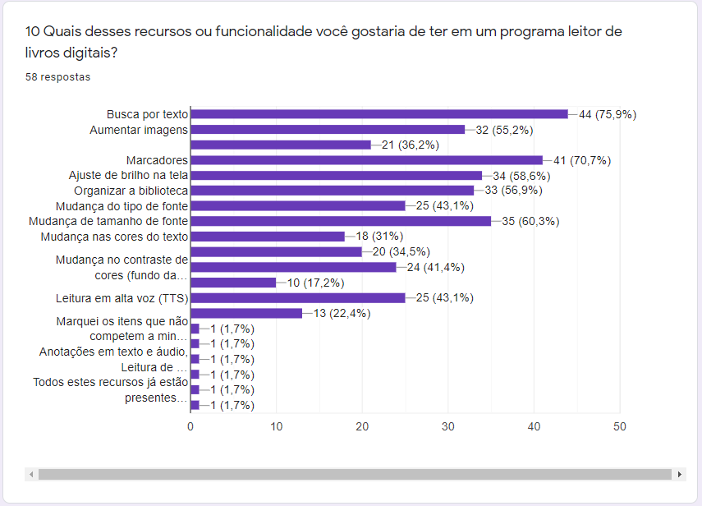

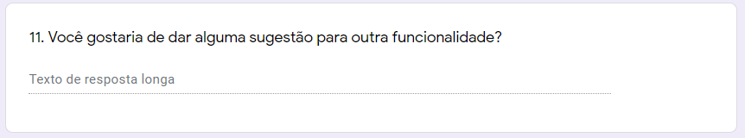

Respostas:

Muito importante que o app não gere só áudio, pois em alguns casos, será necessária a consulta de grafia, principalmente, quando estivermos em textos acadêmicos. Outra coisa que será bem bacana se vocês conseguirem, será a possibilidade de ocultar os textos de rodapé.

Opções de vozes para leitura. Fazer anotações no texto, Exportar anotações, selecionar e copiar trechos, útil para citações diretas.

Recomendo entrarem em contato com a Daisy Consortium e a EDRLab para ver o que estão fazendo. O leitor Thorium Reader tem muitos features de acessibilidade.

Melhorar a voz e pontuação da leitura automática

Gostaria de acompanhar essa iniciativa e estou à disposição para colaborar (Pedro Milliet - pedro@caracol.com.br)

Não

Um app que trabalhasse com arquivos com drm.

Tradução e a possibilidade de compartilhar um trecho de texto (selecionado) nas redes sociais e whatsapp, mas não estão alinhados com a proposta de acessibilidade

Adoro ler quadrinhos, mas desisti de ler em aplicativos pq não achei nenhum deles que fosse bom para leitura. Em geral o aumento de imagem é péssimo e dificulta a linearidade da leitura, fora que sempre trava.

Gravação dos livros, enquanto eles estão sendo lidos em voz alta, por mecanismos de TTS. Além de, se possível, sincronização com plataformas de livros on-lime, como o Google Livros.

Não

Leitura mais fluida do assistente

# ANEXO II

Perguntas realizadas na entrevista com o usuário e suas respectivas respostas.

**Pergunta 1:** Qual o aplicativo que você mais utiliza para leitura de livros digitais?

**Resposta:** Google play livros / gratuito.

**Pergunta 2:** qual a funcionalidade que você acha mais importante neste aplicativo?

**Resposta:** Leitura em voz alta. Sintetizador de voz.

**Pergunta 3:** O que você acha que seria essencial para melhorar a interface e a usabilidade?

**Resposta:** Dois modos de interagir: Voice over e I books. Seria Interessante ter os dois recursos em em um mesmo aplicativo.

**Pergunta 4:** O que tem nesse aplicativo e você considera dispensável?

**Resposta:** Personalização de livros digitais.

**Pergunta 5:** Você acha que os livros digitais suprem a demanda por braille?

**Resposta:** Tive acesso ao braile para usar no ensino. O braille tem funcionalidades diferentes do leitor digital. O braille é usado para aprender a ortografia.

**Pergunta 6:** Qual o principal desafio ainda pela frente para avançar mais na difusão de livros acessíveis?

**Resposta:** Mostrar / apresentar os livros digitais. Ter encontros mais focados, levar nas associações para fazer encontros, palestras. Pessoas já não tinham o hábito de leitura então para criarem esse hábito depois da perda de visão não é fácil. Teríamos que fomentar a utilização de leitor digital para despertar o gosto por leitura. Isso é um problema cultural.

**Pergunta 7:** Que forma você percebe a importância da acessibilidade digital?

**Resposta:** Desperta para um mundo sem fronteiras mesmo com a restrição visual. Sem a tecnologia a deficiência fica mais evidente. Com a tecnologia a pessoa com deficiência fica em segundo plano. Não tem qualquer privilégio por conta da deficiência, mas temos recursos assistidos para diminuir as diferenças.

**Pergunta 8:** O que você acha que falta ainda para que a acessibilidade digital realmente aconteça?

**Resposta:** Falta muito. Hoje os recursos de voz estão acessíveis em qualquer aparelho eletrônico. Em 2009 não tínhamos esses recursos.

**Sugestões para o projeto:**

Aumento de fonte;

Espaçamento de fonte;

Leitura em voz alta (permitir um leitor de tela – talvez como o do Google) web app.

Espaçamento entre linha;

Ajuste e mudança de brilho;

Mudança de cor de fundo escuro e letras brancas ou fundo azul com letra amarela;

Gravar as preferência do usuário;

Trazer as configurações prévias;

Recursos de tela cheia para ocultar a barra do navegador, para ter toda a tela disponível;

Parte de áudio e configurações para escolher o auto-play para abrir e já começar a leitura.

Poder dar um sleep em cada capítulo, para quando dormir não perder muito do livro e voltar onde parou.

Usar o teclado.